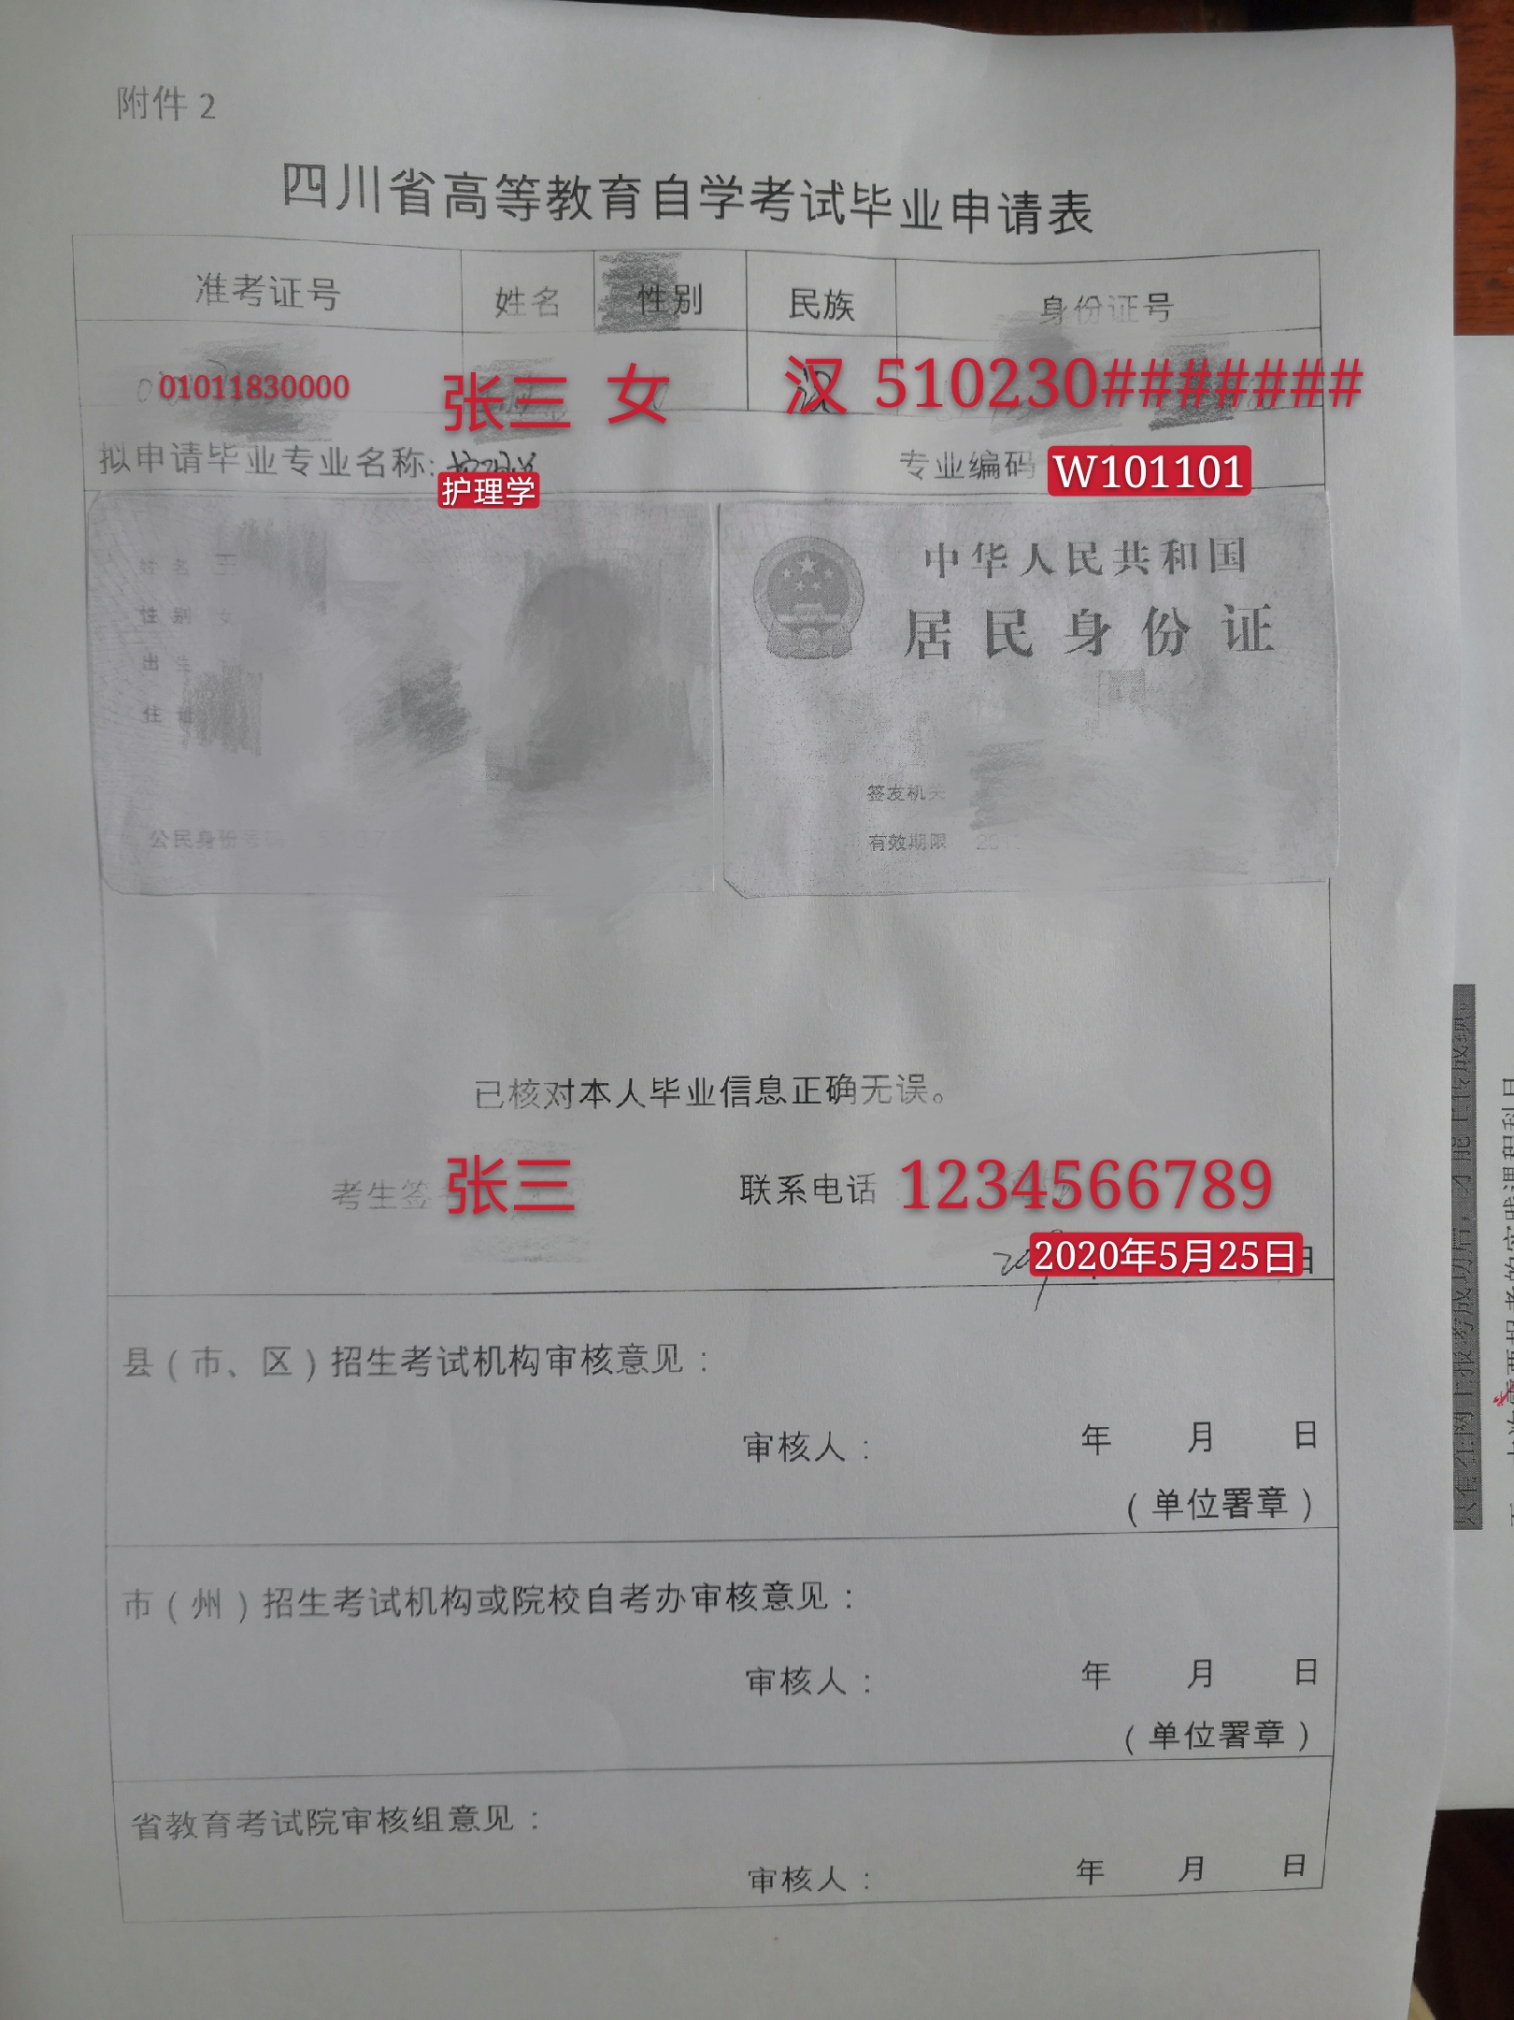
请按照此模板填写完整，标红地方都要填

